
CÔNG TY TNHH GIAO THÔNG VẬN TẢI VÀ DU LỊCH SÀI GÒN
Văn phòng Hồ Chí Minh  VP1: 219 Võ Văn Tần, Phường Bàn Cờ  VP2: 89 Đường 14, KDT Vạn Phúc 1, Thủ Đức  Văn phòng Hà Nội: Tầng 6, 12 Khuất Duy Tiến, P.Thanh Xuân  Mã số thuế: 0107720755  GPLH QT số: 01-1135/2018/TCDL-GP LHQT | Tổng Đài: 1900 2258  Hotlines Zalo/Viber: 0945504848 - Whatapp: 0942134848  Website: www.saigontours.asia - www.saigontourstravel.com  Fanpape: facebook.com/saigontours.tourdulich.noidiaquocte  facebook.com/SaigontoursVPThuDuc  Email: hcm@saigontours.asia - hanoi@saigontours.asia | 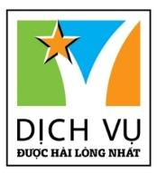
KHÁM PHÁ XỨ SỞ KIM CHI - HÀN QUỐC
BUSAN – DAEGU - SEOUL
(6ngày 5 đêm )
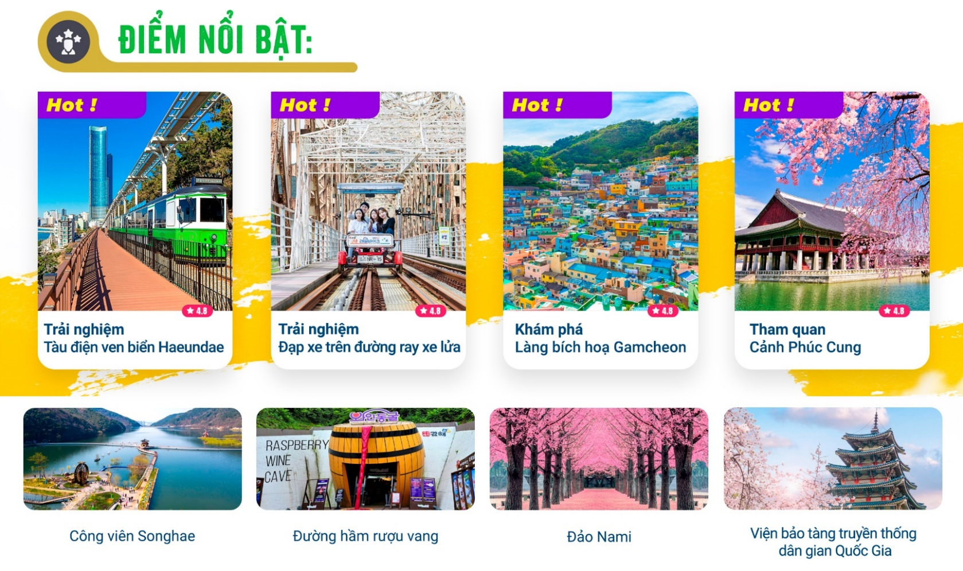
- Vé máy bay khứ hồi của hãng hàng không: VIETNAM AIRLINES + 23KG hành lý ký gửi.
- Trải nghiệm đạp xe trên đường ray xe lửa - đường ray dài 3 km đưa du khách thưởng ngoạn dòng sông Nakdong chảy qua thành phố Gimhae.
- “Cung điện Hoàng Gia – Cảnh Phúc Cung” từ triều đại Josen năm 1935.
- “Viện bảo tàng truyền thống dân gian Quốc Gia” nơi lưu giữ và bảo tồn các di sản văn hóa của Triều Tiên.
- “Phủ tổng Thống” hay còn gọi là nhà Xanh (Chụp hình bên ngoài).
- “Đảo Nami” nơi ra đời của nhiều bộ phim truyền hình nổi tiếng của Hàn Quốc đã làm dấy lên cơn sốt nghệ thuật thứ bảy tại các nước CHÂU Á và thế giới như:"Bản Tình Ca Mùa Đông".
- “Hero Show” một show diễn nghệ thuật vẽ đặc sắc và vui nhộn từ các chàng trai tài hoa.
- “Mua sắm đặc sản Nhân Sâm Cao Ly, Mỹ Phẩm nội địa Hàn Quốc, tinh Dầu Thông Đỏ..... và thỏa sức shopping thời trang tại chợ Myeongdong sầm uất nhất Seoul.
ĐÊM 1: | TP.HCM – BUSAN | (Nghỉ đêm trên máy bay)
- Quý khách tập trung tại sân bay Tân Sơn Nhất ga đi quốc tế, Trưởng đoàn làm thủ tục hàng không cho quý khách đáp chuyến bay đi Hàn Quốc.
NGÀY 2: | BUSAN – GAYA THEME PARK | (Ăn 3 bữa)
- Đến Sân bay quốc tế Gimhae, hướng dẫn viên đón đoàn chào mừng đoàn đến với thành phố cảng Busan. Để nạp thêm năng lượng sau chuyến bay đêm, đoàn dùng bữa sáng với thức ăn nhanh (Fast food). Đoàn khởi hành tham quan 1 trong 2 điểm:
- Chùa Haedong Yonggungsa - Là một trong những ngôi chùa cổ và còn nổi tiếng vì đây là ngôi chùa duy nhất ở Hàn Quốc được xây dựng ngay sát bờ biển. (Điểm tham quan theo mùa từ Tháng 05-Tháng 08).
- Đường hầm rượu vang- con đường dài gần 1 km, trong đó còn có các bức trang 3D, tiểu cảnh kết hợp ánh sáng để khách chụp ảnh, tại đây du khách còn có thể trải nghiệm Đạp xe trên đường ray xe lửa thưởng ngoạn dòng sông Nakdong chảy qua thành phố Gimhae. (Điểm tham quan theo mùa từ Tháng 09 -Tháng 04).
- Đoàn ăn trưa với món (Thịt heo hầm kiểu Hàn) tại nhà hàng địa phương, Đoàn tiếp tục tham quan:
- Công viên chủ đề Gaya Theme Park – nơi mọi người có thể thưởng thức những nét văn hóa và cuộc sống của Vương quốc Kaya xưa. Bên cạnh đó, du khách có thể xem một vở kịch lịch sử ở đó cùng với nhiều hoạt động mạo hiểm.
- Tặng vé show nghệ thuật HERO PAINTER SHOW: biểu diễn vẽ nghệ thuật vui nhộn và hài hước từ các chàng trai tài hoa theo phong cách Hàn Quốc.
- Trải nghiệm đi tàu điện ven biển Haeundae - nơi khách du lịch có thể ngắm toàn cảnh bãi biển Haeundae từ trên cao siêu đẹp ở Busan.
- Đoàn dùng bữa tối (Thịt xào). Kết thúc 1 ngày trải nghiệm thú vị, quý khách về khách sạn nhận phòng nghỉ ngơi và tự do khám phá chợ đêm Busan về đêm.
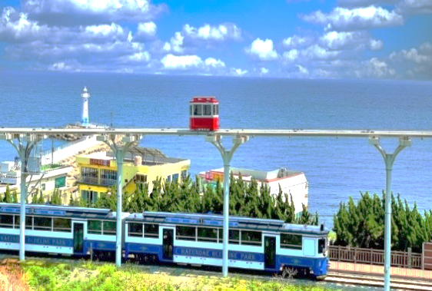
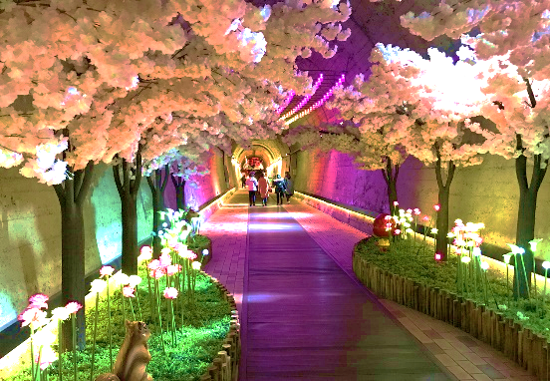
NGÀY 3: | BUSAN – DAEGU | (Ăn 3 bữa)
- Quý khách ăn sang tại khách sạn và bắt đầu tham quan:
- Làng bích hoạ Gamcheon - được những nghệ sĩ phục dựng bằng những sắc màu đầy tính nghệ thuật được mệnh danh là Santorini của xứ Kim Chi.
- Đoàn di chuyển đến thành phố Deagu xinh đẹp.
- Làng văn hóa HyangChon - nơi tái hiện lại những kỹ niệm về Daegu những năm 1900 – 1950.
- 🌸 Công viên Songhae – công viên ven sông ngắm hoa anh đào đẹp nhất tại Daegu.
- Đoàn ăn trưa với món Canh Sườn, Đoàn tiếp tục tham quan:
- Tham quan trường đại học Keimyung- ngôi trường được mệnh danh là đẹp nhất nhì xứ sở Kim Chi, được biết đến là địa điểm quay phim của những bộ phim đình đám của Hàn Quốc (Vườn sao băng).
- Đoàn dùng bữa tối (Gà hầm sâm). Kết thúc 1 ngày trải nghiệm thú vị, quý khách về khách sạn nhận phòng và tự do nghỉ ngơi.
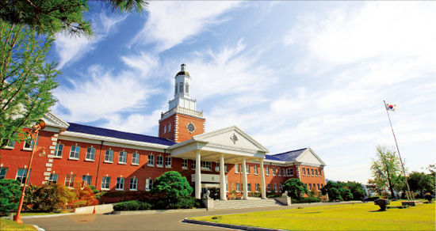
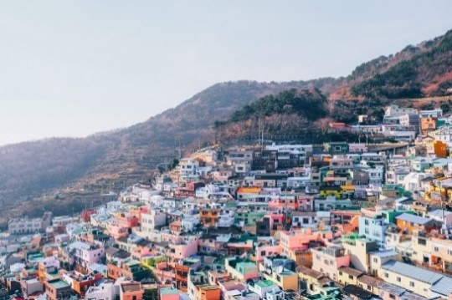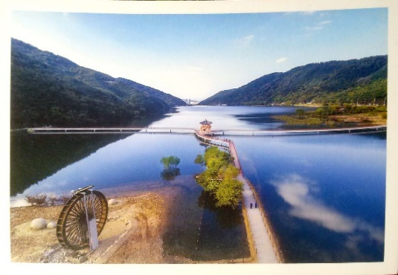
NGÀY 4: | DAEGU – SEOUL – CẢNH PHÚC CUNG | (Ăn 3 bữa)
- Quý khách ăn sang tại khách sạn và di chuyển đến ga Daegu trải nghiệm tàu cao tốc KTX về thủ đô Seoul. Sau khi đến Seoul đoàn tiếp tục tham quan:
- Cung điện Kyeongbok (Cảnh Phúc Cung) cung điện hoàng gia nằm ở phía bắc của thủ đô Seoul, được xây dựng vào năm 1395 dưới triều vua Taejo thuộc triều đại Joseon.
- Viện bảo tàng truyền thống dân gian Quốc Gia Hàn Quốc – Nơi lưu giữ và bảo tồn các di sản văn hóa của Hàn Quốc với trên 10.000 mẫu vật phản ánh các nghi lễ, tôn giáo, cách bài trí nhà cửa và các đồ vật trong gia đình Triều Tiên truyền thống.
- Blue House (Phủ Tổng Thống Hàn Quốc hay còn gọi là Nhà Xanh) tọa lạc tại trung tâm thủ đô Seoul. Nhà Xanh được xây dựng trên một khuôn viên rộng lớn với kiến trúc truyền thống Hàn Quốc kết hợp yếu tố hiện đại.
- Đoàn ăn trưa với món Cá nướng, Đoàn tiếp tục tham quan:
- Hàn Quốc là một trong những nước đứng đầu thế giới về làm đẹp và công nghệ làm đẹp, quý khách sẽ được tham quan và sử dụng thử miễn phí tất cả các loại mỹ phẩm nổi tiếng tại cửa hàng mỹ phẩm nội địa.
- Tiếp tục hành trình Đoàn đến Trung tâm nhân sâm chính phủ - nơi được chính phủ Hàn Quốc bảo trợ và tập đoàn Samsung cam kết về chất lượng sản phẩm.
- Sau khi ăn tối (lẩu nấm) tại nhà hàng địa phương.
- Quý khách mua sắm tại cửa hàng miễn thuế Lotte/Shilla/Huynhdai với các thương hiệu cao cấp trên thế giới.
- Kết thúc chương trình, Quý khách về khách sạn nhận phòng và tự do nghỉ ngơi.
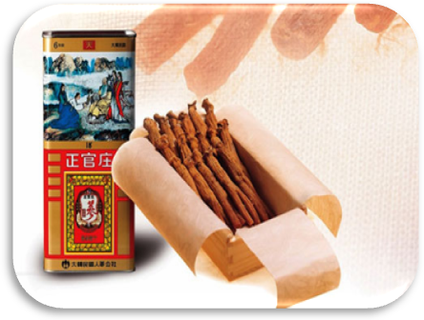
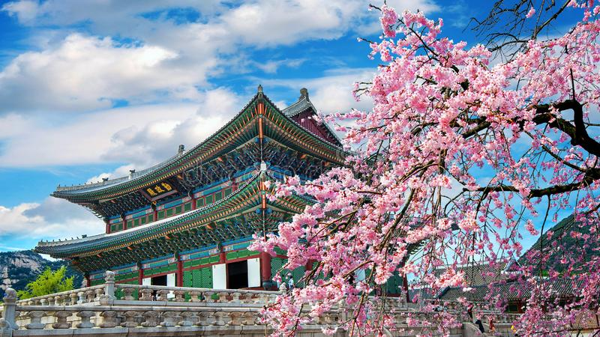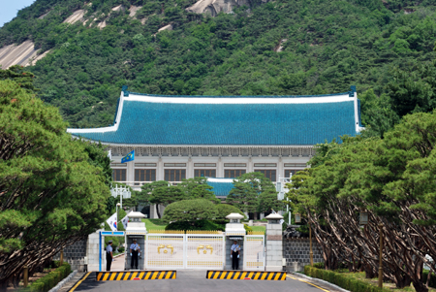

NGÀY 5: | SEOUL – ĐẢO NAMI | (Ăn 3 bữa)
- Quý khách ăn sang tại khách sạn và bắt đầu tham quan:
- Đoàn tham quan tìm hiểu và mua sắm tại cửa hàng Tinh dầu Thông Đỏ, tìm hiểu bài thuốc do Thần y Herjun sáng chế - thần dược Detox máu, phòng chống bệnh tiểu đường, cao huyết áp, đột quỵ, mỡ trong máu.v.v…
- Đoàn tham quan mua sắm đặc sản nông sản nổi tiếng của người dân Hàn Quốc: nấm Linh Chi Thượng Hoàng, Sâm tươi, An Cung Ngưu Hoàng Hoàng, các loại kẹo sâm làm quà...
- Tham gia lớp học làm Kim Chi và mặc trang phục Hanbok truyền thống Hàn Quốc.
- Đoàn dùng bữa trưa (cơm trộn) tại nhà hàng địa phương. Đoàn tiếp tục tham quan:
- Đảo Nami – Nổi tiếng với những bản màu sắc riêng theo từng mùa: Mùa thu rực rỡ ánh vàng đỏ của tán cây phong và rừng ngân hạnh; Mùa hè có cây cối mướt xanh; Mùa đông huyền ảo với tuyết phủ trắng xóa& cuối cùng đặc biệt là vào Mùa xuân hàng trăm cây hoa anh đào nhuộm sắc hồng rực rỡ, với mùi hương ngọt ngào phảng phất không khí và là nơi ra đời của nhiều bộ phim truyền hình nổi tiếng của Hàn Quốc đã làm dấy lên cơn sốt nghệ thuật thứ bảy tại các nước CHÂU Á và thế giới như: "Bản Tình Ca Mùa Đông".
- Sau khi ăn tối (Gà Nướng) tại nhà hàng địa phương, Quý khách về khách sạn và tự do nghỉ ngơi.
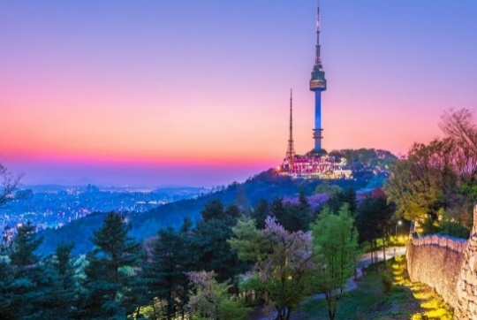
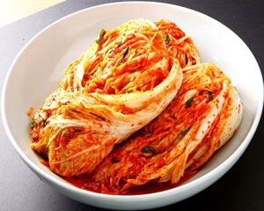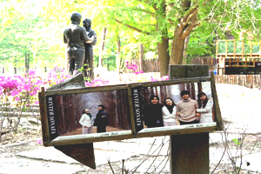
NGÀY 6: | SEOUL – TP.HCM | (Ăn 3 bữa)
- Quý khách trả phòng khởi hành đến nhà hàng dùng bữa sáng.
- Sau đó tự do mua sắm tại trung tâm bách hóa và đóng kiện hành lý.
- Đoàn dùng bữa trưa (cơm trộn) tại nhà hàng địa phương.
- Xe đón Quý khách ra sân bay Inchoen làm thủ tục đáp chuyến bay về sân bay Tân Sơn Nhất.
- Về đến sân bay Tân Sơn Nhất đoàn làm thủ tục nhập cảnh Việt Nam và nhận lại hành lý cá nhân. Trưởng đoàn chào tạm biệt Quý khách và hẹn gặp lại.
** Chú ý : Thứ tự chương trình có thể thay đổi theo sự sắp xếp của Hướng Dẫn Viên để phù hợp với tình hình thực tế nhưng vẫn đảm bảo đầy đủ các điểm tham quan đã nêu trong chương trình
GIÁ TOUR BAO GỒM:
- Vé máy bay khứ hồi theo đoàn của hàng không VIETNAM AIRLINE (SGN-PUS-ICN-SGN) 23kg hành lý ký gửi + 10kg xách tay.
- Bảo hiểm du lịch Quốc tế suốt tuyến.
- Phí an ninh sân bay,bảo hiểm hàng không thuế phi trường 2 nước (có thể thay đổi lúc xuất vé).
- Khách sạn tiêu chuẩn “3* Quốc Tế - 4*Hàn Quốc”: (2 người/phòng – phòng 3 người trường hợp đi lẻ nam hoặc nữ).
- Busan 3*: Layers , TT Gopo ...
- Deagu 3*: QueenVell, Grand ...
- Seoul 4*: Golden seoul, Sono Calm, Standford ,Orakai Hotel ...
- Các bữa ăn như chương trình.
- Visa nhập cảnh Hàn Quốc 1 lần.
- Vé tham quan như chương trình.
- Xe máy lạnh vận chuyển suốt tuyến.
- Phục vụ 1 chai nước suối/khách/ngày.
- Trưởng đoàn và HDV địa phương phục vụ suốt tuyến theo chương trình.
GIÁ TOUR KHÔNG BAO GỒM:
- Chi phí cá nhân, hành lý quá cước, điện thoại, giặt ủi, tham quan ngoài chương trình.
- Phụ thu phòng đơn (nếu có) (10.000.000VNĐ).
- Visa tái nhập Việt Nam cho khách quốc tịch nước ngoài (nếu có): (945.000VNĐ/khách).
- Tips cho tài xế địa phương và hướng dẫn viên mức đề nghị: (1.090.000VNĐ/khách).
GIÁ TOUR TRẺ EM:
- Trẻ nhỏ dưới 2 tuổi: 30% giá tour người lớn (sử dụng giường chung với người lớn).
- Trẻ em từ 2 tuổi đến dưới 11 tuổi (Không có chế độ giường riêng).
- Trẻ em từ 2 tuổi đến dưới 11 tuổi: 100% (Có chế độ giường riêng).
- Trẻ em đủ 11 tuổi trở lên: 100% giá tour người lớn.
ĐIỀU KIỆN HOÀN/HỦY:
- Ngay sau khi đăng kí tour, cọc 50% tổng giá tour, Phần còn lại Vui lòng thanh toán trước 14 ngày khởi hành.
- Hủy tour sau khi đăng ký phí phạt 50% tiền cọc (+phí visa nếu có).
- Hủy tour trước 30 ngày phí phạt = 50% tổng giá tour chương trình (+phí visa nếu có) (Tính theo ngày làm việc)
- Hủy tour trước 20 ngày phí phạt = 75% tổng giá tour chương trình (+phí visa nếu có) (Tính theo ngày làm việc)
- Sau thời gian trên phí phạt = 100% tổng giá trị chương trình (+ phí visa nếu có). (Tính theo ngày làm việc)
- Việc huỷ bỏ chuyến đi phải được thông báo trực tiếp với Công ty hoặc qua fax, email, tin nhắn điện thoại và phải được Công ty xác nhận. Việc huỷ bỏ bằng điện thoại không được chấp nhận.
- Thời gian hủy tour được tính cho ngày làm việc, không tính thứ bảy, chủ nhật và các ngày Lễ Tết..
- Đối với những khách đã có visa, Công ty du lịch sẽ giữ hộ chiếu 3 tháng (thời hạn hiệu lực của visa) hoặc đóng dấu hủy visa.
- Trường hợp Quý khách bị từ chối không cấp visa từ Lãnh Sự Quán:
- Chi phí không hoàn lại là 3.500.000 VNĐ/khách, Áp dụng Quý khách book tour và nộp hồ sơ sau 21 ngày cho đến ngày tour khởi hành. (Do các khoản đã chi trả như: Hoàn vé máy bay; dịch thuật; thư bảo lãnh; lệ phí visa…)
LƯU Ý
- Trước khi đăng ký tour du lịch xin Quý khách vui lòng đọc kỹ chương trình tour, điều khoản, giá tour bao gồm cũng như không bao gồm trong chương trình.
- Nếu khách hàng bị cơ quan xuất nhập cảnh từ chối xuất cảnh hoặc nhập cảnh vì lí do cá nhân hay nhân thân, công ty du lịch sẽ không chịu trách nhiệm và sẽ không hoàn trả tiền tour.
- Do tính chất là đoàn ghép khách lẻ, công ty du lịch sẽ có trách nhiệm nhận khách đăng ký cho đủ đoàn (15 khách người lớn trở lên) thì đoàn sẽ khởi hành đúng lịch trình. Nếu số lượng đoàn dưới 15 khách, công ty có trách nhiệm thông báo cho khách trước ngày khởi hành 7 ngày và sẽ thỏa thuận lại ngày khởi hành mới.
- Quý khách mang 2 Quốc tịch hoặc Travel document (chưa nhập quốc tịch) vui lòng thông báo với nhân viên bán tour ngay thời điểm đăng ký tour và nộp bản gốc kèm các giấy tờ có liên quan (nếu có).
- Đối với từng trường hợp cụ thể, khách có thể được yêu cầu đặt cọc từ 300.000.000 – 500.000.000 VNĐ/người trước chuyến đi (sau khi quay về Việt Nam, khách sẽ nhận lại đầy đủ số tiền đặt cọc). Sau khi có kết quả visa, nếu khách không đồng ý điều kiện trên, khách sẽ bị hủy visa đồng thời chịu mức phạt theo quy định “Điều kiện hủy phạt”.
- (Hộ chiếu) Phải còn thời hạn sử dụng trên 6 tháng (Tính từ ngày khởi hành).
- Hồ sơ visa sau khi nộp vào Lãnh Sự Quán sẽ không được hoàn trả lại.
- Tour thuần túy du lịch, suốt chương trình Quý khách không được rời đoàn.
- Nếu khách là Việt Kiều hoặc nước ngoài có visa rời phải mang theo lúc đi tour
- Trẻ em dưới 15 tuổi phải có bố mẹ đi cùng hoặc người được uỷ quyền phải có giấy uỷ quyền từ bố mẹ.

